**可以让广大慈善义工在奉献社会的同时也能得到心灵的休憩**

　　近日，「慈悲義工之家」在園博園正式揭牌。這是全市第二個「慈悲義工之家」，是一個為全市187萬慈悲義工供給才能提高、壓力釋放以及溝通、文娛的活動場所。 　　 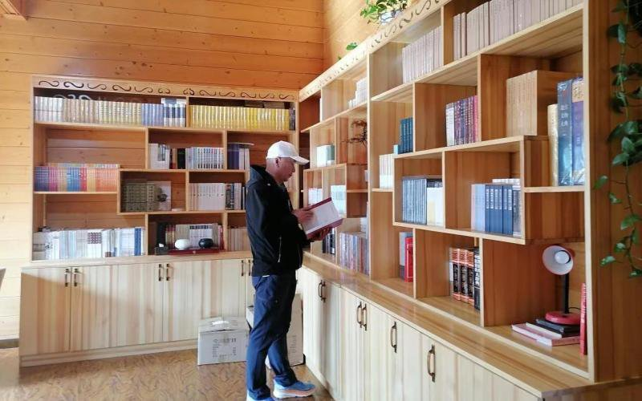  
　　新揭牌的「慈悲義工之家」位於園博園軍事體驗園內，酷似森林板屋的建築內開設有讀書角、休息區和文娛區，以及真人CS、團建拓寬、冬夏令營、愛國教育、紅色之旅、感恩講堂、安全講座等各種項目。 　　 　　「慈悲義工之家」將定期展開親子教育公益講堂，小義工和家長們能夠在這裏進行活動。尤其是青少年義工集體在這裏接受愛國主義教育、國防常識教育、航天精神教育。

|  |  |
| --- | --- |
|  | [十年公益路从一个人到一支队伍正能量义工团队有成员68人](http://www.alyglhh.com/uploads/soft/220707/1-231104020348.pdf) |

　　了解到，市慈悲義工聯合會建立12年來，已發展成為下設34個專業委員會和5370支慈悲義工服務隊，擁有187萬在冊慈悲義工的5A級社會組織。身穿「紅馬甲」的慈悲義工，活躍在全市各個公益活動中。他們日常展開的公益活動不少於100場，累計公益時長達1000萬小時以上。 　　 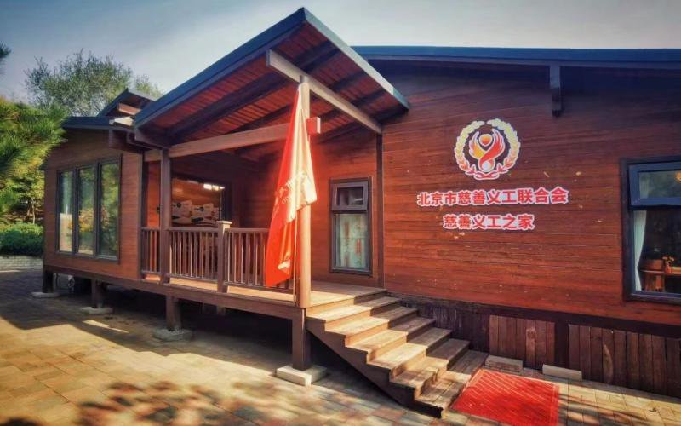  
　　慈悲義工聯合會負責人告知，慈悲義工奉獻愛心，積極展開公益活動的一起也需要被關愛、被理解，建立「慈悲義工之家」就是要讓慈悲義工累了能夠歇歇腳、渴了能夠喝喝茶、煩了能夠吐吐槽、乏了能夠充充電，讓廣大慈悲義工在奉獻社會的一起也能得到心靈的休憩、才能的提高、壓力的釋放和快樂的分享。